qwertyuiopåasdfghjklöäzxcvbnmqwertyuiopåasdfghjklöäzxcvbnmqwertyuiopåasdfghjklöäzxcvbnmqwertyuiopåasdfghjklöäzxcvbnmqwertyuiopåasdfghjklöäzxcvbnmqwertyuiopåasdfghjklöäzxcvbnmqwertyuiopåasdfghjklöäzxcvbnmqwertyuiopåasdfghjklöäzxcvbnmqwertyuiopåasdfghjklöäzxcvbnmqwertyuiopåasdfghjklöäzxcvbnmqwertyuiopåasdfghjklöäzxcvbnmqwertyuiopåasdfghjklöäzxcvbnmqwertyuiopåasdfghjklöäzxcvbnmqwertyuiopåasdfghjklöäzxcvbnmqwertyuiopåasdfghjklöäzxcvbnmqwertyuiopåasdfghjklöäzxcvbnmqwertyuiopåasdfghjklöäzxcvbnmqwertyuiopåasdfghjklöäzxcvbnmrtyuiopåasdfghjklöäzxcvbnmqwertyuiopåasdfghjklöäzxcvbnmqwertyuiopåasdfghjklöäzxcvbnmqwertyuiopåasdfghjklöäzxcvbnmqwertyuiopåasdfghjklöäzxcvbnmqwertyuiopåasdfghjklöäzxcvbnmqwertyuiopåasdfghjklöäzxcvbnmqwertyuiopåasdfghjklöäzxcvbnmqwertyuiopåasdfghjklöäzxcvbnmqwertyuiopåasdfghjklöäzxcvbnmqwertyuiopåasdfghjklöäzxcvbnmqwertyuiopåasdfghjklöäzxcvbnmqwertyuiopåasdfghjklöäzxcvbnmrtyuiopåasdfghjklöäzxcvbnmqwertyuiopåasdfghjklöäzxcvbnmqwertyuiopåasdfghjklöäzxcvbnmqwertyuiopåasdfghjklöäzxcvbnmqwertyuiopåasdfghjklöäzxcvbnmqwertyuiopåasdfghjklöäzxcvbnmqwertyuiopåasdfghjklöäzxcvbnmqwertyuiopåasdfghjklöäzxcvbnmqwertyuiopåasdfghjklöäzxcvbnmqwertyuiopåasdfghjklöäzxcvbnmqwertyuiopåasdfghjklöäzxcvbnmqwertyuiopåasdfghjklöäzxcvbnmqwertyuiopåasdfghjklöäzxcvbnmrtyuiopåasdfghjklöäzxcvbnmqwertyuiopåasdfghjklöäzxcvbnmqwertyuiopåasdfghjklöäzxcvbnmqwertyuiopåasdfghjklöäzxcvbnmqwertyuiopåasdfghjklöäzxcvbnmqwertyuiopåasdfghjklöäzxcvbnmqwertyuiopåasdfghjklöäzxcvbnmqwertyuiopåasdfghjklöäzxcvbnmqwertyuiopåasdfghjklöäzxcvbnmqwertyuiopåasdfghjklöäzxcvbnmqwertyuiopåasdfghjklöäzxcvbnmqwertyuiopåasdfghjklöäzxcvbnmqwertyuiopåasdfghjklöäzxcvbnmrtyuiopåasdfghjklöäzxcvbnmqwertyuiopåasdfghjklöäzxcvbnmqwertyuiopåasdfghjklöäzxcvbnmqwertyuiopåasdfghjklöäzxcvbnmqwertyuiopåasdfghjklöäzxcvbnmqwertyuiopåasdfghjklöäzxcvbnmqwertyuiopåasdfghjklöäzxcvbnmqwertyuiopåasdfghjklöäzxcvbnmqwertyuiopåasdfghjklöäzxcvbnmqwertyuiopåasdfghjklöäzxcvbnmqwertyuiopåasdfghjklöäzxcvbnmqwertyuiopåasdfghjklöäzxcvbnmqwertyuiopåasdfghjklöäzxcvbnmrtyuiopåasdfghjklöäzxcvbnmqwertyuiopåasdfghjklöäzxcvbnmqwertyuiopåasdfghjklöäzxcvbnmqwertyuiopåasdfghjklöäzxcvbnmqwertyuiopåasdfghjklöäzxcvbnmqwertyuiopåasdfghjklöäzxcvbnmqwertyuiopåasdfghjklöäzxcvbnmqwertyuiopåasdfghjklöäzxcvbnmqwertyuiopåasdfghjklöäzxcvbnmqwertyuiopåasdfghjklöäzxcvbnmqwertyuiopåasdfghjklöäzxcvbnmqwertyuiopåasdfghjklöäzxcvbnmqwertyuiopåasdfghjklöäzxcvbnmrtyuiopåasdfghjklöäzxcvbnmqwertyuiopåasdfghjklöäzxcvbnmqwertyuiopåasdfghjklöäzxcvbnmqwertyuiopåasdfghjklöäzxcvbnmqwertyuiopåasdfghjklöäzxcvbnmqwertyuiopåasdfghjklöäzxcvbnmqwertyuiopåasdfghjklöäzxcvbnmqwertyuiopåasdfghjklöäzxcvbnmqwertyuiopåasdfghjklöäzxcvbnmqwertyuiopåasdfghjklöäzxcvbnmqwertyuiopåasdfghjklöäzxcvbnmqwertyuiopåasdfghjklöäzxcvbnmqwertyuiopåasdfghjklöäzxcvbnmrtyuiopåasdfghjklöäzxcvbnmqwertyuiopåasdfghjklöäzxcvbnmqwertyuiopåasdfghjklöäzxcvbnmqwertyuiopåasdfghjklöäzxcvbnmqwertyuiopåasdfghjklöäzxcvbnmqwertyuiopåasdfghjklöäzxcvbnmqwertyuiopåasdfghjklöäzxcvbnmqwertyuiopåasdfghjklöäzxcvbnmqwertyuiopåasdfghjklöäzxcvbnmqwertyuiopåasdfghjklöäzxcvbnmqwertyuiopåasdfghjklöäzxcvbnmqwertyuiopåasdfghjklöäzxcvbnmqwertyuiopåasdfghjklöäzxcvbnmqwwertyuiopåasdfghjklöäzxcvbnmqwertyuiopåasdfghjklöäzxcvbnmqwertyuiopåasdfghjklöäzxcvbnmqwertyuiopåasdfghjklöäzxcvbnm

Pula-ajan reseptit

Jälkiruokavoileivät, jäätelöt, jälkiruokakastikkeet, jäädykkeet

7.7.2019

Aamu Mellin

Rikkaat ritarit
24 | ohutta vehnäleipäviipaletta
50 g | makeita manteleita
50 g | tomusokeria
½-1 rkl | vettä
2 dl | omenasosetta
3 dl | kermaa
2 dl (120 g) | korppujauhoja
4 rkl (120 g) | voita
Vehnäleivän tulee olla hyvää, mieluimmin pari päivän vanhaa. Mantelit kuoritaan, kuivataan, jauhetaan mantelimyllyssä ja survotaan huhmarissa sokerin kanssa, minkä jälkeen vesi vähitellen lisätään niihin ja ne sekoitetaan notkeaksi taikinaksi. Yhdelle leipäviipaleelle levitetään mantelitaikinaa ja toiselle omenasosetta. Viipaleet asetetaan vastakkain ja paistetaan voissa kauniin vaaleanruskeiksi. Tarjotaan kuumina sokerin kanssa.
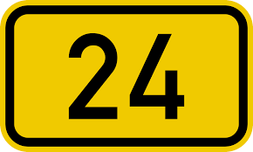
Kuva 1 24 kappaletta

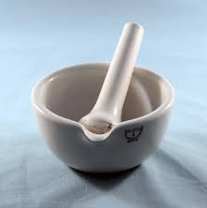
Kuva 2 huhmare

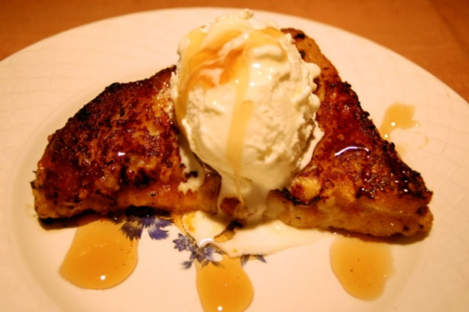
Kuva 3 rikkaat ritarit
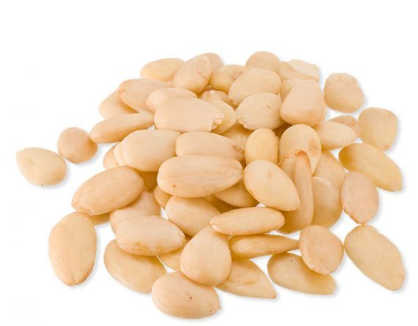
Kuva 4 makeita manteleita
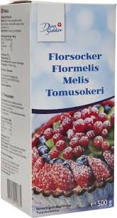
Kuva 5 tomusokeria
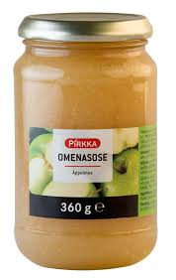
Kuva 6 omenasose
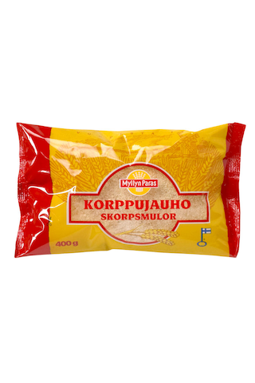
Kuva 7 korppujauho
Kuva 8 päivää vanha
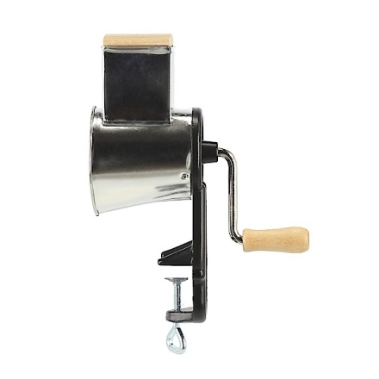
Kuva 9 mantelimylly

Jälkiruokavoileivät 1
24 | vehnäleipäviipaletta
1 dl | marjasosetta
2 | munaa
2 dl (120 g) | korppujauhoja
Paistamiseen | voita
Lisäkkeet | sokeri ja kerma
Tähteet | jäljelle jääneet leivät tarjotaan kahvin kera
Vehnäleipäviipaleista poistetaan reunat, viipaleille levitetään marjasosetta ja painetaan aina kaksi yhteen. Yhdistetyt leipäviipaleet kastetaan vatkattuun munaan, käännellään korppujauhoissa ja paistetaan voissa pannussa vaaleanruskeiksi joka puolelta.
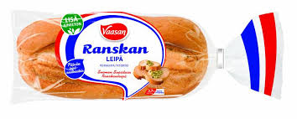
Kuva 10 ranskanleipä
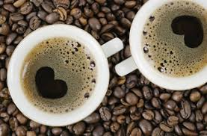
Kuva 11 kahvi
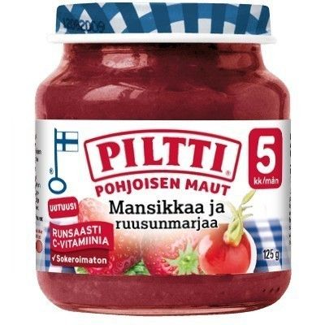
Kuva 12 marjasose
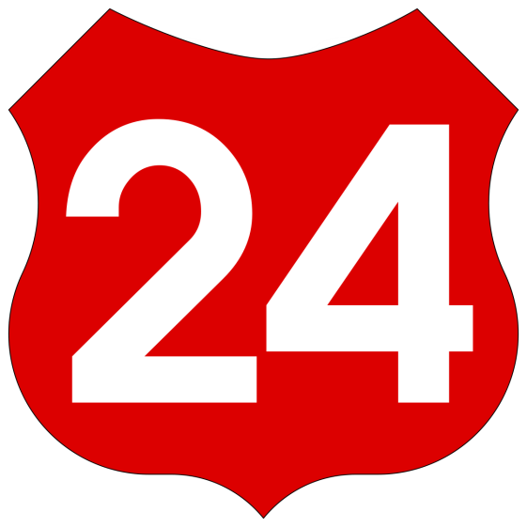
Kuva 13 24 kappaletta
Jälkiruokavoileivät 2
12 | sokerikakkuviipaletta
112 | keitettyä aprikoosia, luumua tai ananasviipaletta tai suuria mansikoita
½ annosta | kermavaahtoa
Muista | Viipaleet voi ensin vähän kastella jollain viinillä tai liköörillä
Sokeri- tai piparikakkuviipaleet leikataan pyöreiksi tai kulmikkaiksi. Niille pannaan hedelmiä tai marjoja. Lisäksi voi siihen panna muutaman mantelin tai pähkinän. Kermavaahto pursotetaan pursottimella voileiville.

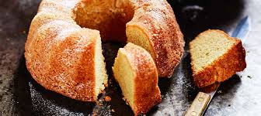
Kuva 14 sokerikakku
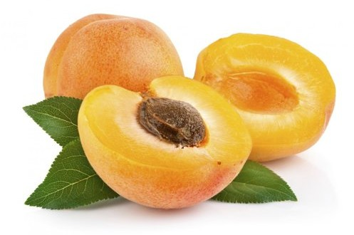
Kuva 15 aprikoosi
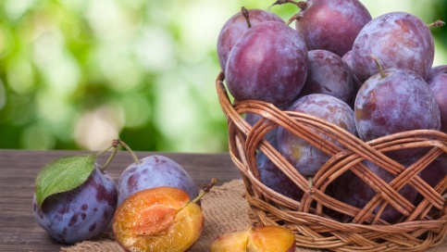
Kuva 16 luumu
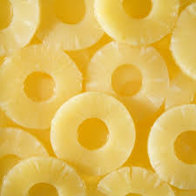
Kuva 17 ananasviipale
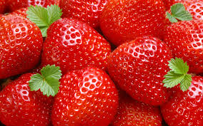
Kuva 18 mansikka
Jälkiruokavoileivät 3
12 | tuoretta vehnäleipää
 | tuoreita puutarhamansikoita, vadelmia tai muuraimia
 | sokeria
Koristeeksi
1-2 dl | kermaa
1-2 rkl (20-40 g) | sokeria
Jos on tuoreita vehnäleivän pyöryköitä, leikataan ne kahtia, sisustaa koverretaan hieman pois ja marjoja pannaan kukkuralleen. Niille sirotellaan sokeria ja reunalle ja päälle puserretaan kovaksi vaahdoksi vatkattua kermaa.
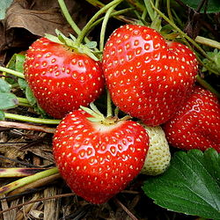
Kuva 19 puutarhamansikka
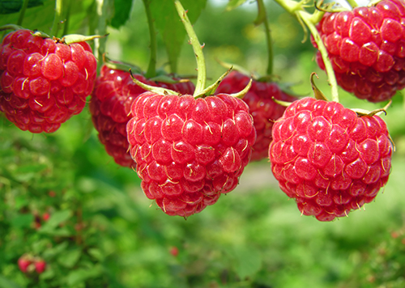
Kuva 20 vadelma
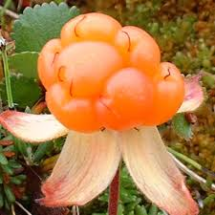
Kuva 21 muurain eli lakka
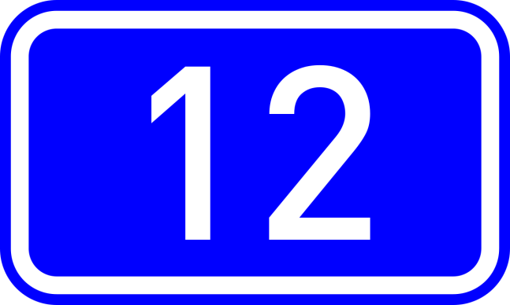
Kuva 22 12 kappaletta

Ylioppilaat
1 litra | maitoa
1 rkl (20 g) | sokeria
1 dl (40 g) | keitettyjä rusinoita
½ dl | kermaa
1 rkl (20 g) | sokeria
1 kkp (60 g) | mannaryynejä
½ tl | suolaa
Kastike | Tarjotaan mehukastikkeen kera. Ylioppilaat näyttävät somilta jos hieman kastiketta kaadetaan vadille.
Kiehuvaan maitoon vatkataan mannaryynit ja niitä keitetään ½ tuntia. Joukkoon pannaan sokeri ja suola. Rusinat keitetään vähässä vedessä pehmeiksi, niitä pannaan kahvikupin pohjalle ja kuppi täytetään puurolla. Kun kupissa oleva puuro on jäähtynyt, erotetaan se veitsellä reunoista ja kumotaan vadille. Kerma vatkataan kovaksi vaahdoksi, sokeri pannaan joukkoon ja vaahtoa pannaan lusikalla puurolle, niin että reunoilta näkyvät.
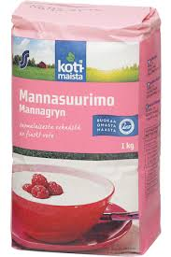
Kuva 23 mannasuurimot
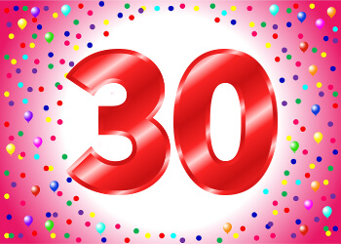
Kuva 24 30 minuuttia

Mannaryynikokkareet suklaakastikkeessa
Kokkareihin
1 kkp | mannaryynejä
1 litra | maitoa
2 rkl (40 g) | sokeria
1 tl | suolaa
2 kpl | karvaita manteleita
Suklaakastike
2 dl | vettä
1 rkl (20 g) | sokeria
1 tl | perunajauhoja
1 rkl | kaakaojauhoja
Koristeeksi
1 dl | kermaa
1 rkl (20 g) | sokeria
Mannaryyneistä keitetään puuro, joka kaadetaan sopiviin, vedellä kasteltuihin kuppeihin. Kokkareet kaadetaan niiden jäähdyttyä lautasille tai vadille. Valmistetaan kastike, joka kaadetaan kokkareiden ympärille tai päälle. Koristeeksi voidaan käyttää kermavaahtoa, jos tahdotaan.

Aprikoosimunat
1 ½ litraa | maitoa
2 dl | maissijauhoja
75 g | sokeria
12 | aprikoosia
2 dl | vettä
2 rkl (40 g) | sokeria
Maito, sokeri ja jauhot pannaan kasariin ja niistä valmistetaan kastike samoin kuin vaniljakastike. Kastike kaadetaan kylmään veteen kastetuille jälkiruokalautasille ja keskelle pannaan keitetty aprikoosi. Tarjotaan aivan kylmänä.
Kuva 25 aprikoosi
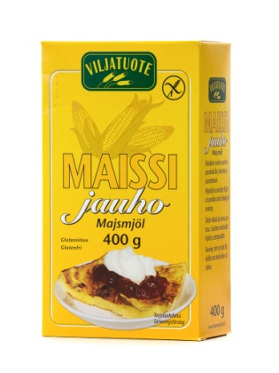
Kuva 26 maissijauho

Sitruunalumi
2 | sitruunaa
200 g | tomusokeria
3 | munanvalkuaista
Lisäkkeet | Leivokset, pikkuleivät ym
Munanvalkuaiset vatkataan kovaksi vaahdoksi ja joukkoon sekoitetaan vähitellen sokeri, sitruunan raastettu keltainen kuori sekä niiden mehu ja vatkaamista jatketaan, kunnes seos tulee kuohkeaksi, valkoiseksi ja samalla kiinteäksi. Sitruunalumi ladotaan lasimaljaan korkeaksi röykkiöksi.
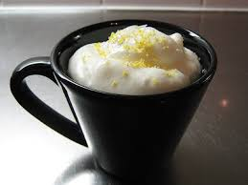
Kuva 27 sitruunalumi
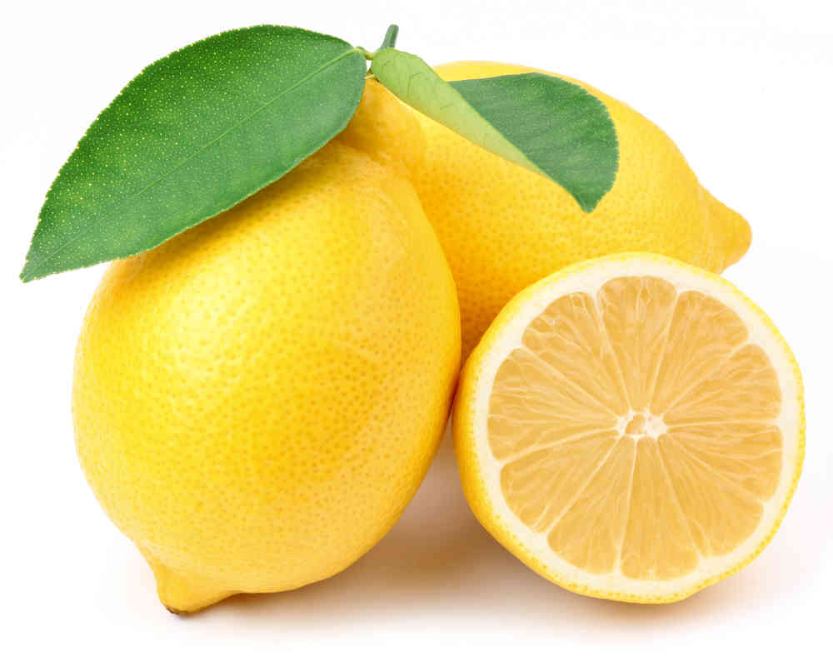
Kuva 28 sitruuna
Omenalumi
3 dl | omenasosetta
50 g | sokeria
3 | munanvalkuaista
Valmistetaan samoin kuin sitruunalumikin
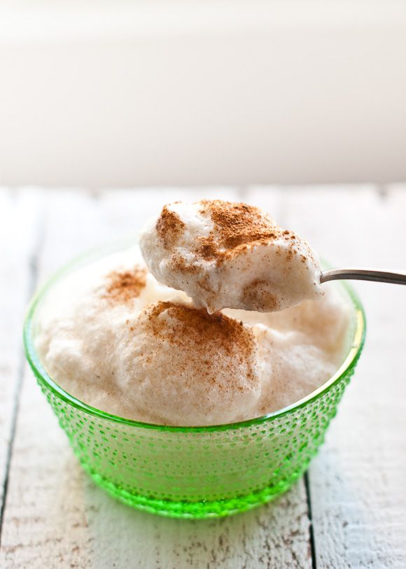
Kuva 29 omenalumi
Hillolumi
1 ½ dl | jotakin imelää hilloa
50 g | sokeria
3 | munanvalkuaista
Valmistetaan samoin kuin sitruunalumikin

Suklaamarenki
6 | pyöreätä marenkileipää
2 rkl | kaakaojauhoja
2 rkl | tomusokeria
2 dl | paksua kermaa
Maljan pohjalle asetetaan osa marengeista. Kerma vatkataan kovaksi vaahdoksi, siihen sekoitetaan keskenään sekoitettu kaakao, ja sokeri ja maljaan asetetaan vuoroin marenkia ja kermavaahtoa.
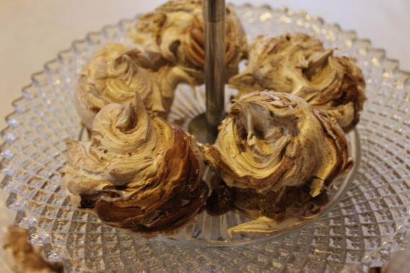
Kuva 30 suklaamarenki
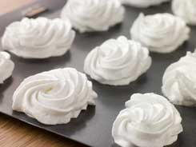
Kuva 31 marenki

Kaukasialainen jälkiruoka
6 | munankeltuaista
1 dl | kermaa
2 rkl | sokeria
3-4 rkl | konjakkia
Munankeltuaiset ja sokeri vatkataan, kerma lämmitetään ja vatkatut keltuaiset sekoitetaan hyvin vatkaten joukkoon. Seosta vaivataan tulella, kunnes se sakenee, mutta ei saa kiehua. Saonnut seos vatkataan kylmäksi ja konjakki lisätään. Seos kaadetaan kristallimaljaan ja tarjotaan aivan kylmänä.

Valkoviinijälkiruoka
6 | munankeltuaista
2 dl | valkoviiniä
2-3 rkl | tomusokeria
Munankeltuaiset vatkataan hieman sokerin kanssa ja kulho pannaan kasariin, jossa on kiehuvaa vettä. Valkoviini sekoitetaan joukkoon ja seosta vatkataan tulella, kunnes se on sakeaa. Vatkaamista jatketaan vielä vähän aikaa seoksen jäähdyttämiseksi, jonka jälkeen se kaadetaan kristallimaljaan.

Pähkinä-liköörijälkiruoka
200 g | pähkinöitä (kuorittuja)
100 g | tomusokeria
50 g | suklaata tai kaakata
3 rkl | likööriä
Koristeeksi
1 dl | kermaa
1 rkl | tomusokeria
Pähkinät jauhetaan hienoiksi, suklaa hienonnetaan raastinraudalla ja kaikki ainekset sekoitetaan hyvin. Seos asetetaan jälkiruokavadille ympyrään siten, että keskelle jää aukko ja siihen pannaan kovaksi vaahdoksi vatkattu kerma. Tarjotaan kylmänä.
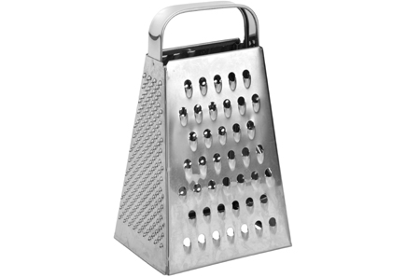
Kuva 32 raastinrauta

Munaviini laseissa
3 | munankeltuaista
30 g | tomusokeria
9 rkl | madeiraa/marsalaa tai muuta viiniä tailikööriä
( 1 rkl | rommia)
Kasarissa vatkataan munankeltuaiset ja sokeri, kunnes seos on aivan valkoista. Viini lisätään ja kasari asetetaan tulelle ja seosta on koko ajan hyvin vatkattava. Kun se alkaa kohta, kaadetaan se jälkiruokalaseihin ja tarjotaan heti.

Appelsiinit viinissä
6 | appelsiinia
6 rkl | vettä
12 rkl | sokeria
2 | pientä lasillista madeiraa tai 3 pientä lasillista curacaolikööriä
Appelsiinit kuoritaan ja leikataan poikkipäin kahtia. Lohkot irrotetaan siten, että ne ovat kiinni yhdessä keskeltä. Vedestä ja sokerista keitetään liuos, jossa appelsiinipuolikkaat saavat kiehua 3 minuuttia. Ne saavat hieman jäähtyä, pannaan joko jälkiruokalaseihin tai lasimaljaan, sokeriliuos kaadetaan päälle ja juuri ennen tarjolle viemistä kaadetaan niille viini tai likööri.

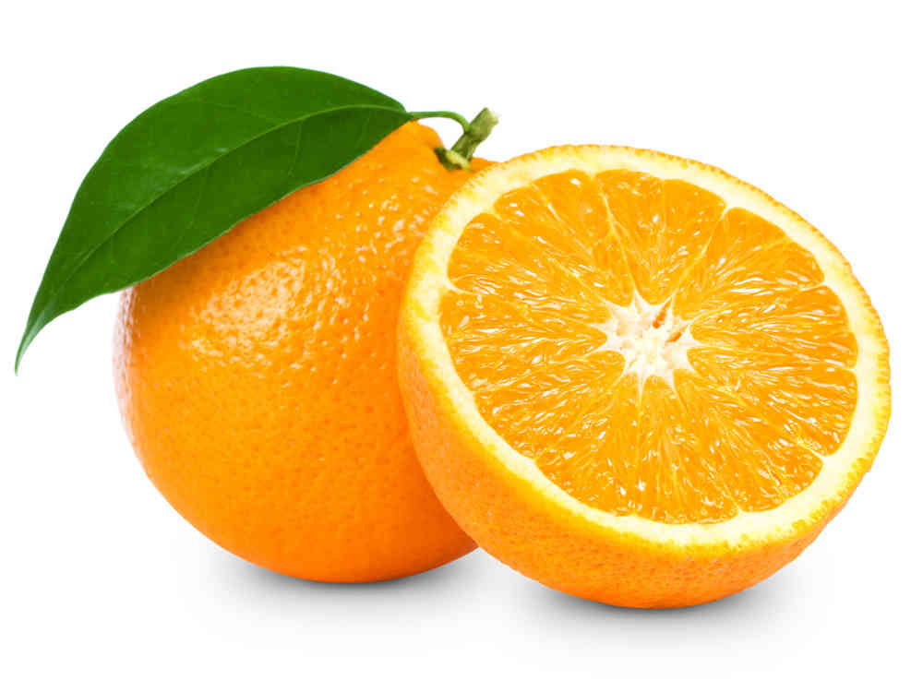
Kuva 33 appelsiini

Banaanit viinissä
3-6 | banaania riippuen koosta
1 rkl | sokeria
1 dl | valkoviiniä
Banaanit kuoritaan ja leikataan pieniksi palasiksi, päälle ripotellaan sokeri ja viimeiseksi kaadetaan päälle valkoviini. Banaanit saavat seistä noin tunnin ennen kuin ne tarjotaan joko jälkiruokalaseissa tai maljakossa.

Vaniljajäätelö 1
¾ litraa | kermansekaista maitoa
4 | munaa
125 g | sokeria
 | vaniljatanko
Lisäkkeet | marjahillot, säilykehedelmät ym
Maito ja vaniljatanko kiehautetaan ja vatkataan erikseen sokerin kera vatkattuihin muniin ja seos kaadetaan uudelleen kattilaan, missä sitä vatkataan, kunnes se sakoaa. Kattila nostetaan tulelta ja vatkaamista jatketaan siksi, että seos on aivan jäähtynyttä. Vaniljatanko otetaan nyt pois. Seos kaadetaan jäätelökoneeseen ja jäädytetään.
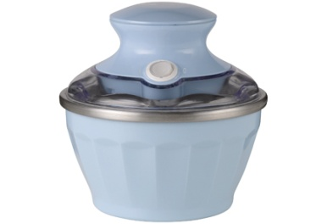
Kuva 34 jäätelökone
Vaniljajäätelö 2
1 litra | hyvää kermaa
6 | munanruskuaista
150 g | sokeria
 | vaniljatanko
Tähteeksi | jäänyttä jäätelöä voidaan käyttää vaniljakastikkeeksi tai jäädytetään se uudelleen tai pannaan kakkujen täytteeksi
Lisäkkeet | kuumennetut hillot ja hedelmäsäilykkeet
Puolet kermasta ja vaniljatanko kiehautetaan ja vatkataan sitten sokerin kanssa vatkattuihin munanruskuaisiin ja seos pannaan uudelleen tulelle sakoamaan. Mutta sitä on koko ajan vatkattava, niin että se ei pääse juoksettumaan. Kun seos on otettu pois tulelta, on sitä vatkattava, kunnes se jäähtyy, minkä jälkeen vaniljatanko otetaan pois ja seos pannaan jäätelökoneeseen. Loput kermasta vatkataan kovaksi vaahdoksi, ja kun jäätelö saa jäätyä täydellisemmin. Kaadetaan vadille ennen tarjoamista
Vaniljajäätelö 3
½ litraa | maitoa
7 dl | kermaa
250 g | sokeria
5 | munaa (4 kokonaista, 1 ruskuainen)
 | vaniljaa
Maito ja kerma keitetään vaniljan kanssa. Munat vatkataan sokerin kanssa. Keitetty kerma kaadetaan munien joukkoon, joita hyvin vispilöidään. Seos kaadetaan takaisin kasariin ja pannaan tulelle ja sitä vatkataan, kunnes se sakoaa, mutta se ei suinkaan saa kiehua. Kasari nostetaan tulelta ja seosta vatkataan niin kauan, kunnes se jäähtyy, jolloin se pannaan jäätymään.

Suklaajäätelö
1 litra | kermaa
6 | munanruskuaista
100 g (1 levy) | suklaata
200 g | sokeria
Lisäkkeet | leivokset yms.
Muista | levysuklaan sijasta voi käyttää kaakaota ja sokeria maun mukaan
Kerma kiehautetaan ja vatkataan sokerin kera vatkattuihin munanruskuaisiin. Seos pannaan uudelleen tulelle paloitellun suklaalevyn kera ja vatkaamista jatketaan, kunnes seos on saonnut ja suklaa sulanut. Seos nostetaan tulelta ja vatkaamista jatketaan jäillä siksi, että se on jäähtynyt, ja sitten se pannaan jäätelökoneeseen. Ennen tarjoamista kaadetaan jäätelö vadille.

Kahvijäätelö
1 litra | kermaa
200 g | kahvia
6 | munanruskuaista
200 g | sokeria
Lisäkkeet | leivokset ja pikkuleivät, vatkattu kerma
Kerma kiehautetaan ja kaadetaan paahdetun ja hienonnetun kahvin joukkoon ja jätetään tunniksi peitettynä seisomaan. Munanruskuaiset ja sokeri vatkataan ja kerma kaadetaan siivilöitynä joukkoon. Seos pannaan tulelle ja vatkaamista jatketaan, kunnes se on saonnut, ja sitten seosta vatkaan vielä jäillä siksi, että seos täydellisesti jäähtynyt, ennen kuin se pannaan jäätelökoneeseen. Ennen tarjoamista kaadetaan jäätelö vadille.
Kuva 35 1 tunti

Pähkinäjäätelö
300 g | kuorittuja pähkinöitä
1 litra | kermaa
 | vaniljatanko
6 | munanruskuaista
200 g | sokeria
Lisäkkeet | kuumennetut hillot, säilykehedelmä yms.
Pähkinät kuoritaan, paahdetaan pannussa tulella koko ajan niitä sekoittaen ja survotaan sitten huhmaressa aivan hienoksi soseeksi; joukkoon lisätään muutama rkl kermaa. Kerma kiehautetaan vaniljatangon kera, vaniljatanko otetaan pois ja kerma vatkataan sokerin kera vatkattuihin munanruskuaisiin. Seos pannaan uudelleen tulelle, ja se saa saota. Sitä on koko ajan vatkattava, ja vatkaamista jatketaan siksi, että se on jäähtynyt; silloin sekoitetaan siihen pähkinäsose ja seos pannaan jäätelökoneeseen. Ennen tarjoamista se kaadetaan vadille.

Appelsiinikermajäätelö
9 dl | kermaa
1 dl | appelsiinimehua
2:n | appelsiinin keltainen kuori
100 g | sokeria
6-8 | munankeltuaista
Munankeltuaiset vatkataan hyvin kulpissa tai kulhossa. Parista appelsiinista raastetaan kuori sokeriin. Tämä sokeri ja kerma kiehautetaan, kaadetaan hyvin vatkaten vatkattujen keltuaisten joukkoon, kaadetaan uudestaan kasariin ja vatkataan hellalla, kunnes seos sakoaa, mutta ei saa millään muotoa kiehua. Kasari nostetaan tulelta ja seosta vatkataan yhä, kunnes se on kokonaan jäähtynyt. Vasta sitten pannaan appelsiinimehu joukkoon ja jäätelö kaadetaan jäätelökoneeseen jäätymään.

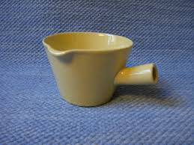
Kuva 36 kulppi

Vohvelijäätelö
1 annos | vaniljajäätelöä
10 | vohvelikeksiä
200 g | sokeria
100 g | manteleita
2 dl | muurainhilloa tai omenahyytelöä
1 annos | sokeriverkkoa (löytyy osiosta sokeriliemet ja makeiset)
 | vettä
Manteli kuoritaan ja hienonnetaan. Sokeri sulatetaan vesitilkkasessa paistinpannussa ja siihen pannaan hienonnetut mantelit, ja kun sokeri on ruskistunut, kaadetaan se vohveleille niin että ne tulevat olemaan tasaisesti karamellin peittämiä. Jäätelövuokaan ladotaan kerroksittain jäätelöä, vohveleita ja hilloa, ja jäätelövuoka asetetaan jäille jäätymään kiinteämmäksi. Kaadetaan vadille ennen tarjoamista ja peitetään sokeriverkolla.

Paahtojäätelö
1 annos | vaniljajäätelöä
400 g | sokeria
200 g | manteleita
300 g sokeria sulatetaan pannussa ja siihen sekoitetaan, kuoritut ja hienonnetut mantelit. Kun sokeri on ruskistunut, kaadetaan se voidellulle vadille ja hienonnetaan jäähtyneenä. Puoleksi jäätyneeseen vaniljajäätelöön sekoitetaan osa mantelisokeri ja jäätelö asetetaan täydelleen jäätymään. Mantelisokerin jäännöksellä koristetaan jäätelö.

Mehujäätelö
1 litra | mehua
200 g | sokeria
2 | sitruunaa
Lisäkkeet | mantelileivokset, kerma yms.
Muista | mehun asemesta voi käyttää jotain mietoa viiniä
Mehu sokeroidaan ja sitruunan mehu pannaan siivilöitynä joukkoon. Mehu pannaan jäätelökoneeseen ja jäädytetään. Mehujäätelö on maukkaampaa, ellei sitä ole hyvin kovaksi jäädytetty. Tarjotaan laseista.
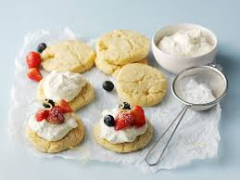
Kuva 37 mantelileivos

Sitruunajäätelö
1 litra | vettä
300 g | sokeria
4 | sitruunaa
Lisäkkeet | leivokset yms.
Vesi ja sokeri keitetään paksuksi liemeksi ja siihen sekoitetaan sitruunan mehu sekä kahden sitruunan raastettu keltainen kuori. Liemi jäähdytetään ja pannaan vasta kylmänä jäätelökoneeseen.

Appelsiinijäätelö
Valmistetaan samoin kuin sitruunajäätelö, mutta sitruunan sijasta käytetään 2-3 appelsiinia

Kuohujäätelö
½ litraa | sokeroitua mehua
4 | munanvalkuaista
100 g | sokeria
Lisäkkeet | Kerma, vaniljakastike, leivokset yms.
Mehu pannaan jäätelökoneeseen ja sen annetaan jäätyä puolikovaksi. Munanvalkuaiset vatkataan ja sokeri lisätään niihin vähitellen. Kun mehu on puoliksi jäätynyttä, niin siihen sekoitetaan munanvalkuaiset varovaisesti ja jäätelö pannaan uudelleen jäätymään. Ennen tarjoamista kaadetaan jäätelö maljaan.

Ananasjäädyke (parfait)
10 | munanruskuaista
5 dl | omenaviiniä tai hapanta marjamehua
300 g | hillottua ananasta
6-8 | liivatelehteä
½ dl | kuumaa vettä
7 dl | paksua kermaa
Munanruskuaisia ja viiniä tai marjamehua vatkataan tulella, kunnes seos sakenee, mutta se ei saa kiehua. Kun se on saonnut paksun vellin kaltaiseksi, nostetaan se tulelta ja vatkataan kylmäksi, jolloin kuumaan veteen liuennetut liivatelehdet, hienonnettu ananas sekä kermavaahto lisätään ja sekoitetaan hyvin. Seosta jäähdytetään joko jäätelökoneessa tai jäätelövuoassa 5-6 tuntia, mutta sitä ei saa kierretä kauaa.

Kermavaahto
3 dl | kermaa
1 rkl (20 g) | tomusokeria
 | karamelliväriä
Pääruoat | kermavaahto tarjotaan tavallisesti jälkiruokien kera
Tähteet | jäljelle jäänyt vaahto voidaan käyttää kastikkeisiin
Kerma vatkataan kylmässä paikassa kovaksi vaahdoksi ja sokeri lisätään siihen vähitellen. Jos halutaan tai tarjottavan ruoan väri sitä vaatii, voidaan kermavaahto värjätä karamellivärillä, jota pannaan hiukan muutamaan vesipisaraan ja sillä värjätään vaahto hyvin varovaisesti.

Mehukastike
½ litraa | marjamehua
1 | sitruunan mehu
 | vettä mehun voimakkuuden mukaan
1 rkl (12 g) | perunajauhoja
 | sokeria
Pääruoat | Kastike tarjotaan vanukkaiden ja riisistä valmistetuista ruokien kera
Muista | Mehun sijasta voi käyttää viiniä, joka silloin sekoitetaan jäähtyneeseen vedestä ja perunajauhoista valmistettuun kastikkeeseen. Mehukastikkeen voi myöskin valmistaa kiehauttamalla veden, jolloin vesitilkkasessa liuotetut perunajauhot lisätään tähän. Kun se on jäähtynyt, lisätään mehua maun mukaan. Varsinkin raakasäilykkeenä valmistetun mehun suhteen on meneteltävä näin, jottei mehu menettäisi vitamiiniarvojaan.
Mehu ja vesi sekoitetaan ja maustetaan sokerilla ja perunajauhot sekoitetaan kylmään mehuun. Mehu kiehautetaan ja sitä on sekoitettava niin, etteivät perunajauhot pääse laskeutumaan pohjaan. Kun kastike alkaa kiehua, se otetaan tulelta ja jäähdytetään.

Omenakastike
½ litra | vettä
3 | omenaa
100 g | sokeria
½ rkl | perunajauhoja
Pääruoat | kastike tarjotaan vanukkaiden ja riisiruokien kera
Tähteet | jäljelle jäänyt kastike käytetään keittoihin ja puuroihin lisänä
Omenat kuoritaan ja paloitellaan ja pannaan sokerin kera veteen kiehumaan pehmeiksi. Kun ne ovat soseutuneet, sekoitetaan kylmään vesitilkkaseen sekoitetut perunajauhot joukkoon, ja kastike saa kerran kiehahtaa, minkä jälkeen puserretaan siivilän läpi ja jäähdytetään.

Appelsiinikastike
3 | appelsiinia
½ litraa | vettä
1 rkl (12 g) | perunajauhoja
100 g | sokeria
Pääruoat | Tarjotaan vanukkaiden ja jauhoruokien kanssa.
Appelsiinien raastettu keltainen kuori ja lohkot pannaan sokerin kera veteen kiehumaan. Kun ne ovat kiehuneet aivan soseeksi, puserretaan ne siivilän läpi ja pannaan uudelleen tulelle. Kylmään veteen sekoitetut perunajauhot pannaan joukkoon, ja kastike saa kiehahtaa. Tarjoytaan joko kylmänä tai kuumana.

Sitruunakastike
Valmistetaan samoin kuin appelsiinikastike

Karviaismarjakastike
¼ litraa | raakoja karviaismarjoja
½ litraa | vettä
100 g | sokeria
1 rkl (12 g) | perunajauhoja
Pääruoat | vanukkaat ja jauhoruoat
Karviaismarjat keitetään vedessä rikki ja puserretaan siivilän läpi. Karviaismarjaseos pannaan kasariin, maustetaan sokerilla ja suurustetaan kylmään veteen sekoitetuilla perunajauhoilla. Tarjotaan kuumana.
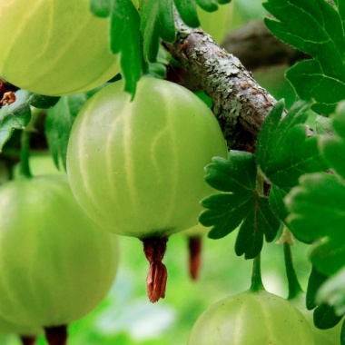
Kuva 38 karviainen
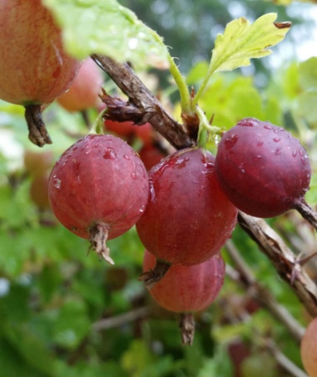
Kuva 39 karviainen

Vaniljakastike 1
½ litraa | maitoa
1 | munankeltuainen
50-75 g | sokeria
½ rkl | maissijauhoja
 | vaniljatanko
Pääruoat | kastiketta käytetään useimpien jälkiruokien kera
Maito, sokeri ja vaniljatanko pannaan kuumenemaan. Kylmään maitotilkkaseen sekoitetut maissijauhot sekoitetaan joukkoon, ja kastike saa kiehahtaa. Kattila nostetaan jäähtymään ja sekoittamista jatketaan. Kun se on puoliksi jäähtynyt, sekoitetaan munanruskuainen joukkoon ja vatkaamista jatketaan siksi, että kastike on aivan kylmää, jolloin vaniljatanko otetaan pois.
Vaniljakastike 2
½ litraa | kermaa
3 | munanruskuaista
1 dl | kermavaahtoa
50-75 g | sokeria
 | vaniljatanko
Pääruoat | kastiketta käytetään useiden kastikkeiden kanssa
Kerma ja vaniljatanko saavat kiehua 10 minuuttia. Munanruskuaiset ja sokeri vatkataan vaahdoksi ja niiden joukkoon kaadetaan kovasti vatkaten kiehuva kerma. Kastike kaadetaan uudelleen kattilaan, ja se saa saota liedellä, jona aikana sitä on koko ajan vatkattava. Kun se on tarpeeksi sakeaa, se nostetaan pois liedeltä ja vatkaamista on jatkettava, että kastike jäähtyy, jolloin kermavaahto lisätään. Vaniljatanko otetaan pois kastikkeesta.
Kuva 40 10 minuuttia

Mantelikastike
½ litraa | kermaa
100 g | manteleita
50 g | sokeria
3 | munanruskuaista
Pääruoat | kastike tarjotaan vanukkaiden ja jälkiruokapaistoksien kera.
Mantelit kuoritaan ja survotaan huhmaressa. Kerma, survotut mantelit, sokeri ja munanruskuaiset vatkataan ja pannaan tulelle. Seosta on koko ajan vatkattava, siksi kun se sakoaa, ja sitten vielä, kunnes se on aivan jäähtynyt.
Kuva 41 huhmare

Suklaakastike
½ litraa | kermaa
2 | munanruskuaista
1 levy (100 g) | suklaata
 | sokeria
Pääruoat | kastike tarjotaan vanukkaiden, riisiruokien ja jälkiruokapaistoksien kanssa
Kerma ja paloiteltu suklaalevy saavat kiehua siksi, että suklaa on täydellisesti sulanut. Munat vatkataan ja kiehuvaa kerma kaadetaan kovasti sitä vatkaten. Kastike pannaan uudelleen tulelle ja sitä vatkataan, kunnes se on saonnut, jolloin se nostetaan tulelta ja maustetaan tarvittaessa sokerilla. Vatkaamista jatketaan, kunnes se on jäähtynyt.
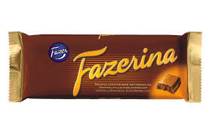
Kuva 42 100 g Fazerina

Kahvikastike
½ litraa | kermaa
150 g | kahvia
2 | munanruskuaista
100 g | sokeria
Pääruoat | Kastiketta käytetään vanukkaiden ja jälkiruokapaistosten kanssa
Kerma ja kahvi saavat kiehua 15 minuuttia, minkä jälkeen liemi siivilöidään sokerin kera vatkattujen munankeltuaisten päälle. Kastike pannaan uudelleen tulelle, ja vatkaamista jatketaan niin kauan, että se sakoaa, jolloin se nostetaan tulelta pois ja jatketaan vatkaamista, kunnes kastike on aivan jäähtynyt.

Kuva 43 kahvi
Kuva 44 15 minuuttia

Luumukastike
½ litraa | kermaa
100 g | luumuja
2 | munanruskuaista
50 g | sokeria
2 dl | vettä
Pääruoat | kastiketta käytetään vanukkaiden ja jälkiruokapaistoksien kanssa
Tähteet | jäljelle jäänyt kastike käytetään kakkujen ja leivosten täytteenä
Luumut keitetään vähässä vedessä pehmeiksi, kivet poistetaan niistä, luumut hakataan aivan hienoksi ja osa keitinliemestä sekoitetaan joukkoon. Munanruskuaiset ja sokeri vatkataan ja niihin sekoitetaan luumut sekä kiehuva kerma kovasti sitä vatkaten. Kastike kaadetaan uudelleen kattilaan, ja se saa kiehua liedellä, kunnes sakoaa. Sitä on koko ajan vatkattava ja vatkaamista on jatkettava siksi, että kastike on jäähtynyt.
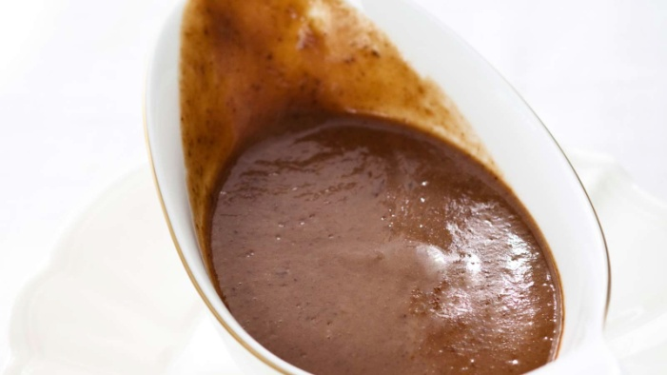
Kuva 45 luumukastike

Banaanikastike
Pääruoat | vanukkaat, paistokset
Valmistetaan samoin kuin vaniljakastike 2, mutta vaniljatanko jätetään pois. Sen sijaan puserretaan saonneeseen kastikkeeseen sihdin läpi 2-3 banaania

